报告信息公开简报表
第1页 共1页
用人（建设）单位情况 | 名称 | 云南晨景贸易有限公司
用人（建设）单位情况 | 地理位置 | 安宁市青龙街道办事处白塔村委会松坪村小组五十一公里处
用人（建设）单位情况 | 联系人 | 赵晖
职业卫生技术服务  类型 |  | 职业病危害预评价□ 职业病危害控制效果评价☑  职业病危害因素检测□ 职业病危害现状评价□
技术服务项目组人员 | 项目负责人 |  | 刘肖丽
技术服务项目组人员 | 现场  调查 | 专业人员 | 刘肖丽、李凡
技术服务项目组人员 | 现场  调查 | 时间 | 2023-10-30
技术服务项目组人员 | 现场采样/检测 | 专业人员 | 刘肖丽、李凡
技术服务项目组人员 | 现场采样/检测 | 时间 | 2023-11-18至2023-11-20、2024-6-1至2024-6-3
技术服务项目组人员 | 实验室检验分析人 |  | 冯艳量、周美荣、郗美、杨超、胡曦丹
技术服务项目组人员 | 检测/评价报告编制人 |  | 刘肖丽
技术服务项目组人员 | 报告审核人 |  | 贾文成、李凡、何芳
用人（建设）单位陪同人 |  |  | 赵晖
现场调查、现场采样/检测等图像影像 | 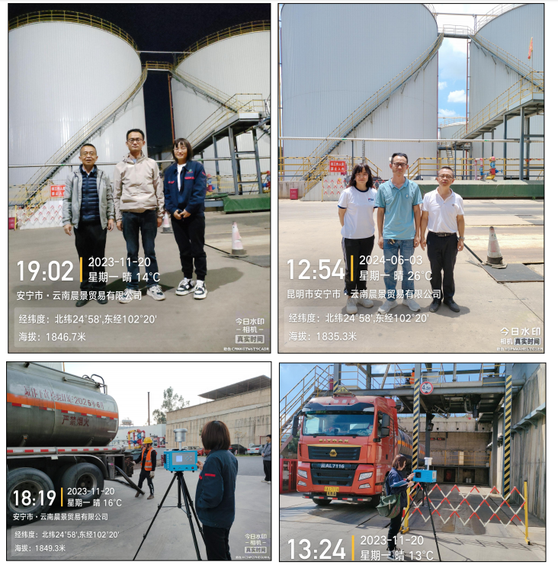
注：出具职业卫生技术服务报告之日起20个工作日内在“http://www.ynzyjk.com/”完成公示。

